浙江解氏新材料股份有限公司  
质量诚信报告

第一部分 前言

**一、报告编制规范**

公司严格遵守国家有关法律、法规及行业标准、规程，依据客观性、时效性、可验性的原则编制《浙江解氏新材料股份有限公司 质量诚信报告》，旨在使社会各界了解本公司的社会责任的理念和工作开展情况。

本报告综合评价了公司在质量诚信体系建设的基本情况，是公司贯彻落实国务院《质量发展纲要（2011-2020）》，增强质量诚信自律意识、建立健全质量安全长效机制取得的丰硕成果。

**（一）报告范围**

报告的组织范围：浙江解氏新材料股份有限公司

报告的编制依据：GB/T 29467-2012《企业质量诚信管理实施规范》、GB/T 31870-2015《企业质量信用报告编写指南》

报告的时间范围：2022年1月-12月

报告的发布周期：年度发布

**（二）报告内容客观性说明**

本报告基于综合汇总、整理公司自成立以来的质量诚信工作相关数据，且数据、信息全部真实、可信，本公司对报告内容的客观性负责并主动接受社会监督，特此声明。

**二、致辞**

八十年代，人们刚刚摆脱十年浩劫的桎梏，迎来了迅猛的改革潮流；八十年代，一个新旧思想潮流碰撞的年代；八十年代，一个人们每天都有新字眼、新事物、新思想冲击着头脑和眼球的年代，也正是在这样一一个年代，诞生了无数改革创新，勇于开拓的时代“弄潮儿”，解氏集团的创始人也正是以高屋建瓴的战略思维酝酿出一个企业的诞生。

坚持“唯有正道才能长存”的创业理念，抒写创业传奇，创新求变，铸就行业辉煌，三十年的不懈努力，成就今日解氏化学。解氏新材料经过多年的艰苦创业、开拓进取，取得了优越的成绩。在发展中，公司创建了独具特色的文化体系，明确了自身长远发展目标，并着力营造良好的经营环境，积极履行着社会责任。

**三、公司简介**

浙江解氏新材料股份有限公司创建于1989年，是一家以开发、生产有机氟化工产品为核心，集科、工、贸为一体的高科技公司。20余年的风雨历练，坚守使命和信念、勇于开拓，公司经营规模不断扩大，分别在江苏盐城市阜宁澳洋工业园和上虞市杭州湾精细化工园区建立生产基地，总占地面积达到15万平方米。

公司一贯重视产品质量管理。拥有先进的生产设备、精良的检测设备以及完善的环保系统。本公司擅长于重氮化、硝化、氢化、氨化、氰化、酰化、羟基化、烷基化、还原等反应。拥有大型中试车间，生产车间设备由50L至5000L共300多个，能接受各类产品与各类反应的定制。公司已通过了ISO 9001质量体系认证、ISO 14001环境管理体系、ISO 45001职业健康安全管理体系，可为客户提供从公斤级到吨级的优质产品。

公司主要生产1，3-二氟苯、氟硼酸钾、氟硼酸钠等二百多种品种，产品广泛用于医药、农药、液晶材料及有机氟基础原料等领域。建立了遍布全国各地及欧美、日本东南亚等海内外市场的营销网络，保障为用户提供及时、专业的服务。

2019年，企业被评为“2019年上虞区隐形冠军企业”；

2020年，企业被评为“自营出口先进企业”；

2020年，企业被评为“绍兴市上虞区劳动关系和谐企业”；

2022年，企业被评为“2022年度工业综合实力百强企业”；

2021年，企业被评为“国家高新技术企业”（复审）；

2021年，企业被评为“浙江省“专精特新”中小企业”；

2021年，企业被评为“纳税先进企业”；

2022年，企业被评为“2022年上虞区隐形冠军企业”；

2022年，企业获得中国商业联合会科学技术进步奖“一等奖”；

2022年，企业参与的“六氟环氧丙烷”国家标准通过认证；

2022年，企业被评为“2022年度高质量发展先进企业”。

展望未来，公司将一如既往地以“绿色化工、开创未来”为理念，以市场为导向，努力打造客户信赖、社会尊重的有机氟生产制造基地。

第二部分 报告正文

**一、企业质量理念**

公司以“**质量至上、优质服务；持续改进、顾客满意；预防污染、保护环境；关爱员工、健康安全**”为管理方针，将质量作为企业生存和发展的根本，以过程质量控制为重点，以顾客满意为宗旨，将质量管理理念融入企业整个生产经营中，质量意识深入每一位员工心中并落实到具体的工作中。

**二、企业质量管理**

**（一）质量管理机构**

解氏新材料拥有完善的法人治理机构，总经理既管理者代表，负责公司的日常经营。公司建立了扁平化的组织架构，设立了多个职能部门，相互间协调合作、各负其责，公司的产品质量由质检科全面负责。

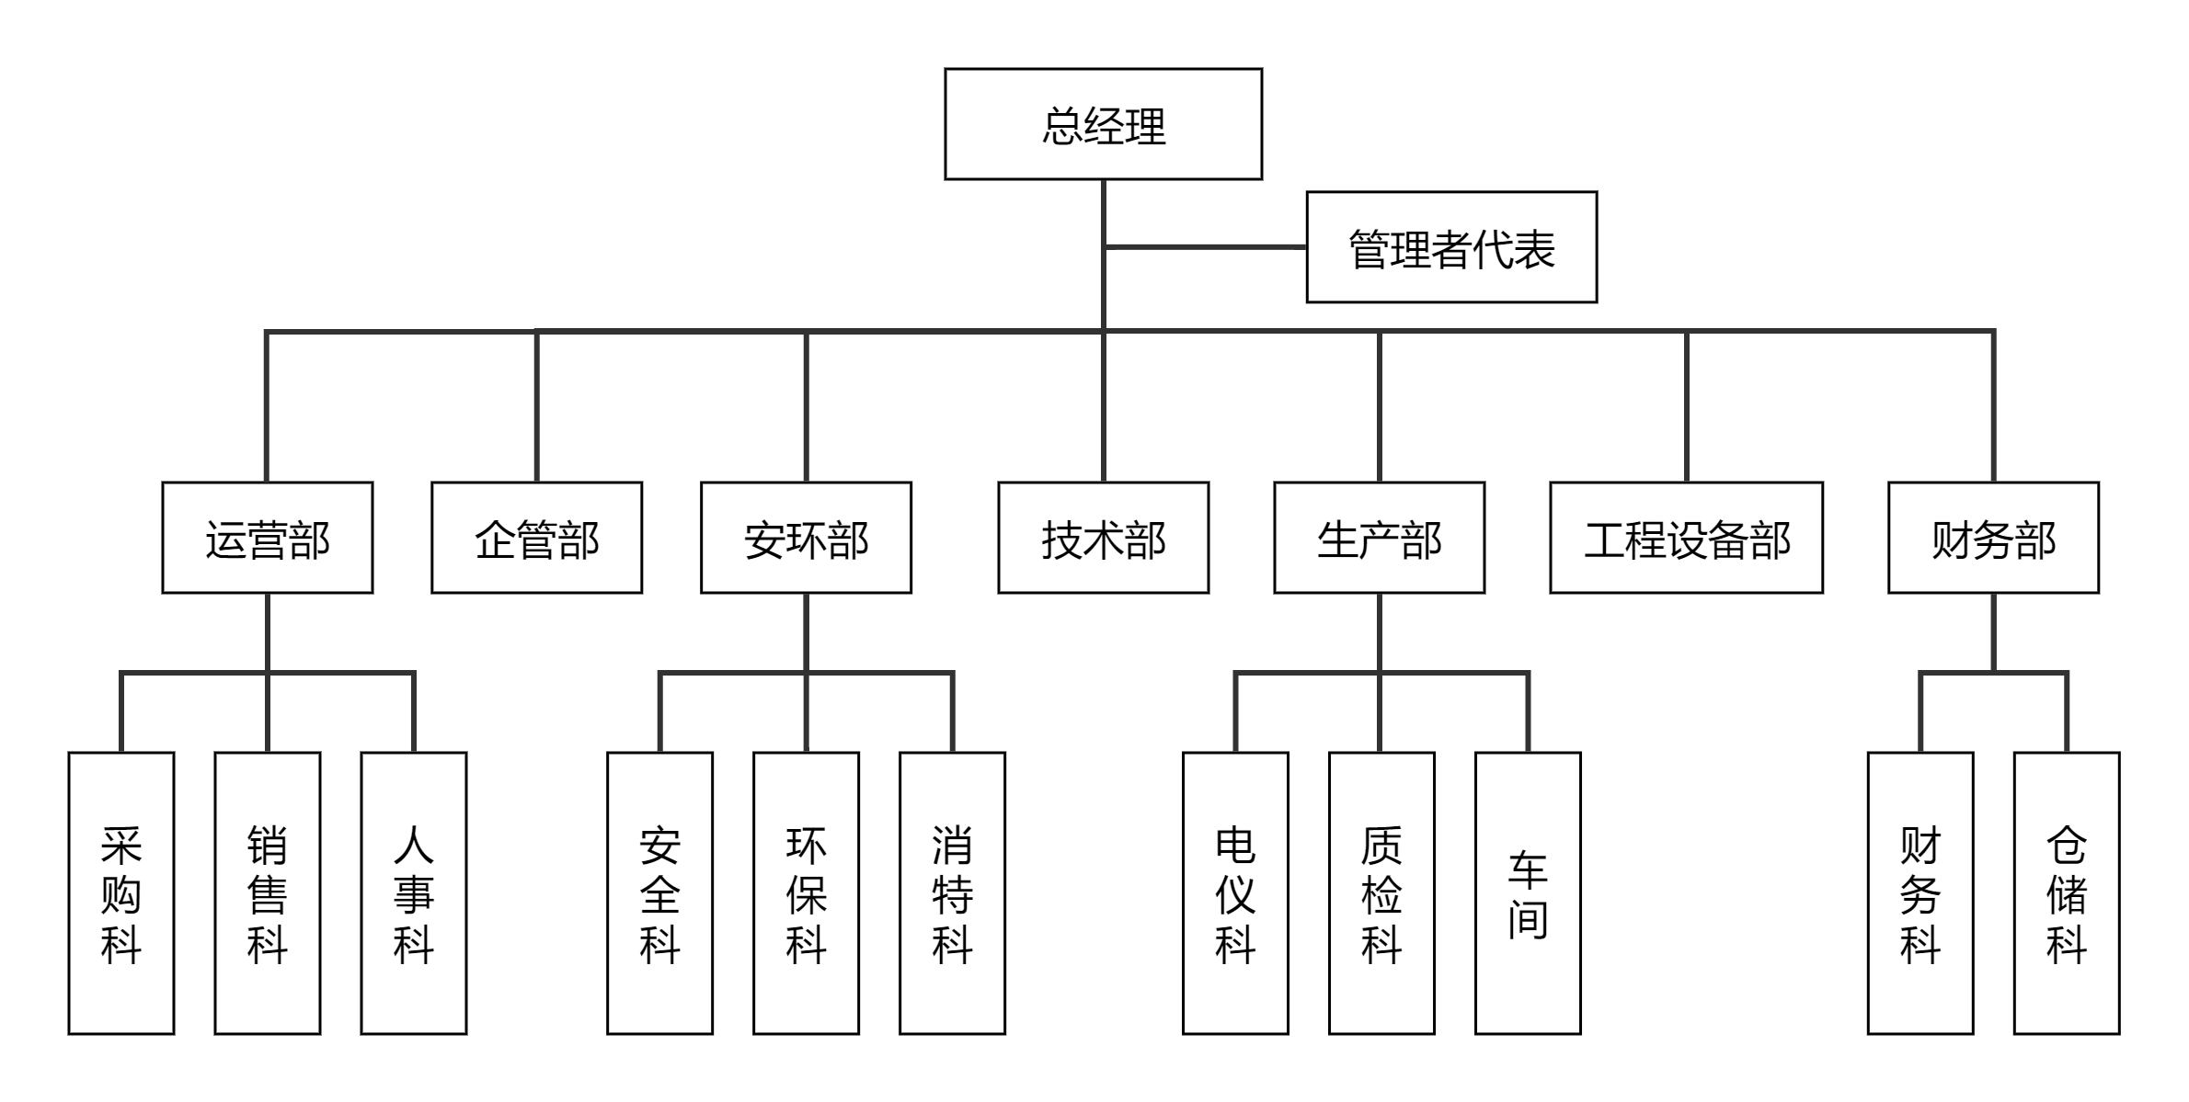

**图1 公司组织架构图**

为建立健全适应本企业实际的质量管理体系，扎实有效地落实管理产品生产中的各项工作，确保产品质量管理体系有效运行，保障产品质量以及顾客的合法权益。本公司严格把控产品检测，具体规定质检科的具体职责：制定公司质量管理目标及实施方案，全面负责公司产品质量考核、客户投诉管理工作，对产品所需物料的进料检验、制程检验、成品检验及出货检验负责。

**（二）质量管理体系**

公司高度重视产品品质，认真履行产品和服务质量安全职责。公司领导始终践行企业社会责任，为提升产品的质量安全性能，建立了一套切合企业发展，促进企业自身与客户共赢的质量安全管控体系。从“设计/研发—采购—生产—成品”，每个环节都设置了缜密的控制体系，进行严格的管控。

**（1）质量目标**

公司将继续加强质量基础建设，强化管理创新和技术创新，提高总体质量水平和自主创新能力，到2023年质量建设要取得显著成效。

“品质优良、绿色环保、安全健康、持续改进”是解氏新材料的管理方针，按“方针”精神，公司要求在年度管理总目标达标率为：

* **质量总目标：**

1、成品合格率99%以上；

2、顾客满意度90分以上；

* **环境管理体系总目标：**

1、杜绝火灾的发生；

2、废水、废气、噪音排放达标；

3、固废100%分类处置。

* **职业健康管理体系总目标：**

1、杜绝人身伤亡事故；

2、不发生火灾、触电、中毒事故；

3、职业病发生率为零。

公司要求，品质总体目标每年有所改善和品质提升。公司授权质检科对质量目标的执行和达成情况进行督查、统计、分析；分析、统计结果报管理者代表与最高管理者。

**（2）质量教育**

为实现公司持续经营，有效落实组织员工的质量教育，公司制定了质量教育培训管理制度，并每年制定并执行培训计划，塑造企业讲诚信的道德环境。公司培训管理流程如图2所示。



**图2 解氏新材料培训管理体系**

**（三）质量安全风险管理**

解氏新材料重视质量风险管理工作，每年动态修订更新内控制度，组织内控综合检查。为了确保产品的正常使用和对于重大质量安全事故的监测和风险评估，成立了以总经理为核心的战略领导和统筹机构，快速有效地应对各种风险。公司在客服体系中建立完善的危机性质量安全事故的跟踪和处理机制，并成立专门的重大事故处理小组负责质量安全事故的全程跟进和处理，并时刻识别产品在策划、设计、制造、运输、安装和使用等过程中的质量安全风险点，从根本上杜绝质量安全风险的发生。上述各项风险的处理和管控有专门的制度保证、专职的部门和领导负责、有标准的操作流程，迅速高效，把控有力。公司自成立至今，未出现过大风险和危机事件，在行内享有盛誉。

在产品检测方面，对产品质量进行严格把控。在整个流程中，根据自身产品特点制定《采购控制程序》、《生产和服务提供的控制程序》、《产品检验控制程序》、《不合格控制程序》等程序文件，在采购物资、产品和服务的提供过程以及最终检查进行验证活动，确保只有满足要求的产品和服务才能够放行交付给顾客。质检科保留有关产品和服务放行的成文信息，包括检验或验收记录以及授权放行人员的可追溯性信息。

我公司一方面制定了严格的产品检验放行制度，严格把控不合格产品的流出；另一方面公司针对潜在的质量失信事件或紧急、突发事件能做出及时响应。

**三、企业质量诚信**

**（一）质量诚信管理**

长期以来，公司的高层领导从企业的核心价值观出发，在实施企业文化建设的过程中十分重视企业道德文化的培育，努力营造以企业高层领导身体力行、全体员工积极参与的崇尚道德修养的良好氛围。公司依据《公司法》、《会计法》、《劳动法》等国家的法律法规，建立健全公司质量管理体系；公司高层管理者从严管理，以身作则，作为遵纪守法的示范者和标杆，在经营活动中坚持依法经营，从公司成立以来，公司高层管理者没有一位违法违规。

公司实施依法纳税，依法缴费，财务制度健全，账目规范，每年委托税务局和审计局开展汇算清缴和审计，积极配合国税、地税进行税务稽查，同时公司遵守市场规则，信贷记录良好。

**（二）运作管理**

**（1）对员工的诚信教育**

公司在开展项目和签订合同时施行法律顾问及领导把关的风险控制联动机制，努力从源头上防范和控制法律风险，同时公司建有会议室、宣传栏，通过学习《安全生产法》、《工会法》等与企业和员工息息相关的法律法规，极大地提高了广大干部和员工对于法律法规的认知，增强了企业经营管理人员的诚信经营和市场规则意识，在工作和生活中知法、守法已成为广大员工的自觉行为规范。

**（2）产品设计诚信管理**

根据研发过程高投入、快速、创新的要求，为实现公司设定的新产品预计年销售额、新产品研发数量、研发样本一次交付合格率等绩效指标，解氏新材料设立了质检科，统筹公司的产品研发。质检科运用PM（项目管理）、PDCA等方法，注重工艺技术和市场信息的应用，对研发过程系统的设计、管理和改进，按研发过程的不同阶段、节点进行所需要的评审和确认，并设立指标进行测量和控制，持续改进。在技术中长期发展规划和年度计划中，明确“重大研发立项”、“申报专利技术”和“开发新产品”的量化目标，并通过监督考核的方式以确保技术转化成果的成功率。在技术研发项目实施过程中，积极采用项目管理和PDCA管理等管理模式，确保技术转化成果的成功率。

**表1 研发过程的实施控制**

| **过程内容** | **控制要点** | **实施手段** | **参与部门** |
| --- | --- | --- | --- |
| 市场调研 | 信息来源的可靠性 | 市场调研 | 销售科 |
| 可行性分析 | 1.能否不断满足顾客的需求和期望，为客户实现增值；  2.是否能盈利，成为新的经济增长点，具有良好的经济和社会效益；  3.项目的研发成功是否能提高公司的创新能力，掌握核心技术，提高公司的核心竞争力，保持行业的领先地位，增强顾客对企业的信心。 | 项目可行性评估 | 技术部  质检科  销售科 |
| 批准开发  计划 | 1.顾客的需求，如产品技术标准；  2.对生产提出要求，如需要合作单位；  3.满足社会环保要求；  4.试制到商业化生产的过程。 | 项目要求评估  PM项目管理 | 销售科  技术部 |
| 工艺准备 | 1.工厂现有设备和工艺能力能否完成制造；  2.需要进行哪些技改；  3.技改的时间和成本能否配合 | 内部能力评估 | 生产部 |
| 原材/辅料试制与复检 | 1.厂家是否需要技术支持；  2.材料试制能否如计划完成；  3.材料复验指标是否符合产品要求。 | 供方能力评估  实验室检测 | 采购科 |
| 样品制作 | 1.材料和设备是否准备到位；  2.如何在不给正常生产造成大的干扰情况下完成试制。 | 小批量试制 | 生产部 |
| 确定样品 | 1.验证技术是否成熟和可靠；  2.有无按照验证程序规范操作；  3.数据记录是否完整和可靠。 | 实验室检测  第三方检测  专家鉴定 | 质检科  第三方检测机构 |
| 实施改进 | 有无持续改进的内容 | 效果图评审后改进、实物评审后改进、工艺评审后改进 | 销售科  技术部 |

**（3）原材料或零部件采购诚信管理**

公司坚持“优质原料+严谨检验”，把好原料关。原材料的好坏是决定产品品质的首要因素，解氏新材料有机氟化物的原材料供应商为国际、国内知名的原料制造商，原材料进入公司后，须经过一系列严谨的科学检测，确保各项性能优越，优质纯正的专用原材料，从基因上奠定了解氏新材料产品的卓越性能与环保品质。此外，公司与供应商签订质量协议，明确对产品性能、法律法规、环境保护等方面的具体要求。在入厂检验阶段，严格按照国家抽样标准进行抽样、检验与试验；对涉及律法规、环境保护、人身安全的，实行零容忍，一旦发现不合格，一律退货，并责令外协厂家进行整改，必要取消其供应商资格。

**表2 供应商开发、采购及管理流程**

| **管理项目** | **方法、流程** |
| --- | --- |
| 供应商开发 | 公司根据年度新产品开发对材料的技术需求，通过网络、发函已合作供应商、行业协会等途径对所需材料按供应商评审程序进行联系和筛选。 |
| 供应商审核 | 按照现场评审→小样品鉴定→小批量鉴定→综评→签订合同、建立合作关系的流程进行供应商的进入审核。 |
| 合作供应商评估考核 | 从质量、交期、价格、服务四个维度对供应商的日常表现进行定期记录并考核，促进供应商提升供应水平。 |
| 供应商竞争机制建设 | 主要材料开发两家及以上供应商供货及采取招标办法，形成良性竞争局势，促进供应商提升综合水准并达到控制成本的目的。 |

**（4）生产过程诚信管理**

依据生产过程准时交货、产品合格、效率最高、成本最小化、战略项目持续攻关的要求，为实现公司设定的生产计划达成率、产品一次交验合格率、重大安全事故为零、万元人均产值等绩效指标，公司设立了生产部，结合先进设备、自主研究的信息化系统支持平台、持续改进的柔性化精益管理理念，以及产品个性化制定的特殊要求来设计产品制造过程。

公司将新工艺、新技术、各类生产经营信息，全面融合到整个生产过程中，借助ERP优秀管理系统平台，以及深厚的行业实践经验和技术能力，优化流程持续提高产品过程流价值，满足客户的质量、交期、成本的要求。

**（三）营销管理**

获取最大市场份额、顾客满意、完成销售任务的要求，为实现销售达成率、市场占有率、客户投诉率、销售收入增长率等绩效指标，公司设立销售科。公司从市场调研和细分开始，收集情报，根据不同顾客群及其差异化需求，制定相应的营销方案或策略，在此基础上进行市场开发、建立业务关系、顾客服务与顾客管理等活动，并通过信息的传递、反馈，进行营销服务过程的设计。

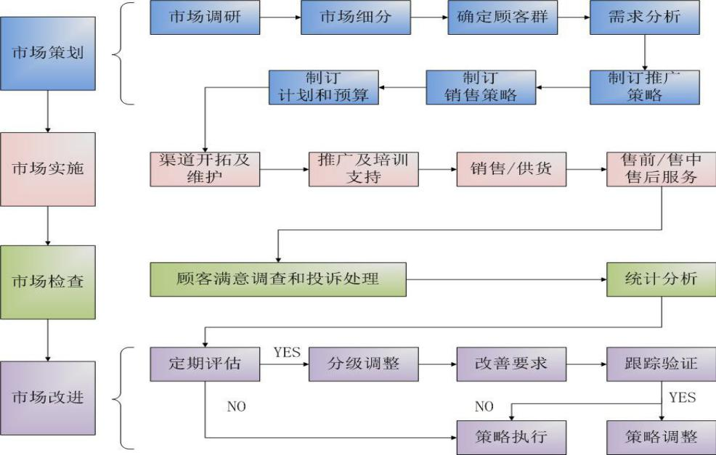

**图3 营销过程设计流程图**

**四、企业质量基础**

**（一）标准管理情况**

标准是提高产品品质和节能降耗的一个重要因素，公司积极引用国际标准及国外先进标准。在原材料采购、产品制造和加工、半成品和成品检验等各个产品生产环节制定较为严格的内控指标，并引用或制定相关标准为生产提供支撑，对整个生产环境加以标准化规范管理。为保证产品质量、提高企业的管理水平提供良好的保障。

解氏新材料严格执行国家和行业技术标准外，在此基础上，解氏新材料积极对标“国内一流 国际先进”的浙江制造团体标准T/ZZB 1716—2020《1,3-二氟苯》开展“浙江制造”认证。

**（二）计量管理情况**

公司建立了较完善的计量保证体系，出台了计量手册、程序文件等，确定了企业近期的计量方针和目标，规定了计量管理机构及人员的权限和职责，描述了计量活动的诸要素，规定了浙江解氏新材料股份有限公司的计量方针、目标、计量管理机构的设置、主要职能部门、人员的计量职责、计量体系要求的建立、计量体系文件和管理等。

生产部负责生产制造相关基础设施的维护，严格按照维护保养制度落实，确保生产设施始终处于良好运行状态。办公室负责对厂房、办公楼、食堂、宿舍等生活、后勤、办公设施的维护。公司制定了设备三级保养制度等设备维护保养相关制度。每台设备均建立了档案资料，包括设备图纸、使用说明书、使用/维护保养工艺卡、验收报告、日常点检保养记录等，并实行车间、维修人员、使用人员的三级预防性维护保养制度。

**表3 设备三级维护保养制度**

| **级别** | **负责人** | **方法** | **记录** |
| --- | --- | --- | --- |
| 一级 | 生产部负责人 | 年度大修设备 | 设备记录表 |
| 二级 | 维修人员 | 按保养计划，定期检查、维护、保养（月检、季检等） | 设备维修记录 |
| 三级 | 员工 | 每日检查、日常点检 | 设备点检表 |

制定设备维修保养计划时，充分考虑设备的故障规律，并根据设备的实际使用情况和以往的维修记录，识别出设备的薄弱部件，做好备品配件，以便在设备出现临时故障时能够快速反应，快速恢复生产。

**（三）认证管理情况**

公司通过了ISO 9001质量管理体系认证、ISO 14001环境管理体系认证、ISO 45001职业健康安全管理体系认证。同时，公司一直致力于管理进步和管理创新，通过技术进步和管理创新，持续改进产品质量，不断满足顾客日益增长的需求。

**（四）检验设备管理情况**

对检测器具从采购、验收、使用严格按照仪器设备管理程序执行，实验室有专人保管计量器具，建立台帐和登记手续，检测仪器的使用必须通过检定，有检定合格证方可投入使用；对在用的检测仪器设备严格按周期检定，强化现场检查和监管，掌握其使用情况，发现问题及时处理；对存在问题部门提出整改意见，采取积极有效措施进行整改，为生产、销售离合器产品奠定了坚实的的计量基础。

**五、产品质量责任**

**（一）产品质量水平**

公司实行巡检和成品检验，制定了作业指导书，实行动态质量监控，对成品逐台进行严格的工艺控制和质量把关。对不合格品做上标识并放入不合格品区。对现场出现的问题及时分析原因，提出纠正预防改进措施，进行品质通报，确保产品符合质量标准。

每个车间还设立专职质量管理人员，对本车间的成品实行质量抽查，对各个生产工位进行巡回检查，对容易出现质量问题的工位和操作工进行重点监督和指导。同时，加强对生产环境的监督，对影响产品和员工安全的因素及时改正，并要求员工做好相关安全防护措施，确保安全生产。

公司认证的产品“1,3-二氟苯”的所有技术指标均符合“浙江制造”团体标准T/ZZB 1716—2020《1,3-二氟苯》的相关要求，该标准中的核心技术指标外观、间二氟苯质量分数、水分质量分数、氟苯质量分数、同分异构体质量分数等在企业标准Q/XS 001-2019《间二氟苯》的基础上均有提升。充分体现了本标准在产品上的先进性和经济上的合理性，其主要技术指标达到“国内一流、国际先进”的水平。

**表4 核心技术指标对标表**

| **项目** | | **企业标准Q/XS001-2019** | **浙江制造标准** | **欧美高端客户Bayer AG要求** | **指标变化情况** | **提升指标说明** |
| --- | --- | --- | --- | --- | --- | --- |
| 外观 | | 透明液体 | 无色透明  液体 | 无色透明  液体 | 加严 | 该指标与高于欧美高端客户要求持平，高于印度相关企业，比企标的要求高。 |
| 间二氟苯  质量分数 | | ≥99.50% | ≥99.80% | ≥99.70% | 提升 | 该指标国内外最优 |
| 主要  杂质 | 氟苯质量分数 | ≤0.10% | ≤0.06% | ≤0.07% | 提升 | 该指标国内外最优 |
| 同分异构体质量分数 | ≤0.05% |
| 水分质量分数 | | ≤0.10% | ≤0.07% | ≤0.08% | 提升 | 该指标国内外最优 |

**（二）产品售后责任**

解氏新材料在售后服务方面，加强顾客反馈和异议处理管理，并制定管理流程，明确销售科的职责，保证顾客投诉得到及时有效处理。同时，为确保客户投诉的信息有效利用，公司每月对生产质量投诉进行汇总；对存在相似的生产质量投诉问题进行专题分析，制定整改措施，并通过质量体系进行审核，实施有效改进。

**（三）企业社会责任**

**（1）企业公共责任**

公司建立了ISO 14001环境管理体系、ISO 45001职业健康安全管理，并导入了卓越绩效管理模式，公司每年系统地识别和评估产品、服务和运营对质量安全、环境保护、能源节约和资源综合利用以及公共卫生等方面的影响，并制定预防、控制和改进措施。

一直以来公司注重“产品质量、环境保护、能源资源利用、安全生产”等工作的推进，通过严格生产过程、环境保护和危险源识别等各环节的管控，有效促进了公司产品质量的提高、生产安全的保障、节能降耗的实现和行业竞争力的提升。

环境保护、节能降耗、安全生产、职业健康等方面的控制/改进措施见表4。

**表5 公共责任方面的测量与控制方法**

| **关键过程** | **重大环境因素/危险源** | **法律法规要求** | **内控指标** | **测量方法与控制措施** |
| --- | --- | --- | --- | --- |
| 环境  保护 | 废水 | 《污水综合排放标准》 | 达标排放 | 委托环境保护监测站进行监测 |
| 废气 | 《大气污染物综合排放标准》 | 达标排放 | 委托环境保护监测站进行监测 |
| 厂界噪声 | 3 类≤65dB | 同左 | 委托环境保护监测站进行监测 |
| 固废 | 制定危险废物管理计划，制定意外事故的防范措施和应急预案；不得擅自倾倒、堆放；禁止混入非危险废物中 | 严格执行法律法规要求 | 委托具有资质的固废处理中心进行处理 |
| 节能  降耗 | 能耗 | 能耗总量 | 符合公司和政府规定的要求 | 通过电表、水表和煤耗记录 |
| 万元产值能耗 | 较上年度下降5% | 财务报表 |
| 安全  生产 | 工伤和火灾事故 | 积极预防工伤和火灾事故；保障安全生产的投入；对员工进行安全知识教育培训 | 无死亡事故；工伤事故发生率控制全年平均人数的0.5%以内； | 安全事故发生进行统计记录 |
| 职业健康 | 噪音 | ≤85dB(A) | 同左 | 发放劳保用品，加强个人防护；  委托第三方进行监测 |
| 有害物质 | 苯：≤6mg/m3 | 同左 |

政府、民众和相关方对产品安全、环境保护、安全生产的关注度日益提高，为消除外界对公司这方面的隐忧，公司积极做好应对准备。通过上述关注度的分析，公司确定了环境保护和安全生产隐患预案。

**（2）企业道德责任**

为确保所有开展的各项生产经营业务符合诚信准则、道德规范，建立起较为完善的道德约束指标，确立用于监测组织内部、与主要合作伙伴之间，以及组织的治理中行为道德的主要过程及测量方法和指标，制定和履行公司合同管理、廉洁自律等方面严格的诚信、道德规范。

**表6 公司道德行为控制**

| **监督对象** | **监测过程** | **监督部门** | **测量方法** | **测量指标** |
| --- | --- | --- | --- | --- |
| **公司高层领导** | 公司治理结构，德、能、勤、绩 | 工会、员工 | 会议、绩效考核、民主调查、投诉举报 | 违纪违规事件为0 |
| **公司中层干部及职能部门** | 管理行为的公正性 | 公司高层 | 绩效考核 | 违纪违规事件为0 |
| 公司的合作伙伴 | 满意度测评 | 顾客满意度90分以上 |
| 公司工会 | 监督、通报 | 劳动权益履行率100% |
| 公司员工 | 满意度测评 | 员工满意度90分以上 |
| 生产经营活动的规范性 | 税务部门 | 税务检查及评价 | 依法纳税 |
| 银行 | 银行信用评价 | 按时还贷 |
| 有关主管部门 | 财务检查 | 财务报表100%客观真实 |
| 媒体、监察部门 | 媒体曝光、违纪处理 | 杜绝不文明行为 |
| 合作伙伴 | 合同履行情况检查 | 合同兑现率100% |

**（3）产品质量保证承诺**

企业产品质量符合宣传广告、使用说明书、产品标签内容标识，无虚假宣传；产品生产、检验、出厂均符合国家标准要求，产品品质高；若消费者在使用我公司产品时，发现有产品质量问题或疑问，均可拨打服务热线，公司承诺对顾客任何问题均会进行及时有效解答处理。

**解氏新材料对“浙江制造”认证产品做出以下质量承诺：**

①在符合本标准规定的包装、运输、贮存条件下，产品保质期为三年。

②在符合本标准规定的包装、运输、贮存条件下，产品保质期内出现质量问题，可退货或换货，若因产品提出异议，应在 24 小时内响应。

**（4）劳动保护管理**

公司建立ISO 45001职业健康安全管理体系，保障员工的安全健康；坚持以人为本，严格执行《中华人民共和国劳动法》、《中华人民共和国安全生产法》、《中华人民共和国职业病防治法》等劳动、安全生产法律法规，努力营造健康、安全、舒适的工作环境；委托第三方检测机构进行职业病危害因素检查，为员工配备耳塞、劳保鞋、口罩等劳动防护用品；每年组织员工进行职业病体检，建立了职业病安全健康检查台账；不断采取治理措施和个人防护措施来改进职业健康与安全工作条件，并定期测量和控制关键工作场所的影响因素，积极为员工创建安全的工作环境；此外积极通过培训让员工了解安全常识和个人健康养护常识，增强个人保护能力。

**（5）公益支持**

解氏新材料参与公益活动是企业社会责任的重要体现，也是企业与社会之间建立良好关系的重要途径。作为一家企业，我们一直秉持着“回馈社会、造福人民”的理念，积极参与各种公益活动，为社会做出自己的贡献。

企业参与的公益活动包括扶贫、教育等多个领域。在扶贫方面，我们通过捐款、捐物、帮扶等多种方式，帮助贫困地区的人民脱贫致富。在教育方面，我们关注教育公平，为贫困地区的学生提供资助和帮助，帮助他们实现自己的梦想。参与公益活动不仅是企业的社会责任，也是企业与社会之间建立良好关系的重要途径。通过参与公益活动，我们可以更好地了解社会需求，增强企业的社会形象和品牌价值，提高员工的社会责任感和团队凝聚力，同时也为企业的可持续发展打下坚实的基础。

我们将继续秉持“绿色化工、开创未来”的理念，积极参与各种公益活动，为社会做出自己的贡献。我们相信，只有企业与社会共同发展，才能实现共赢的局面。

**（四）质量诚信记录**

本公司产品质量稳定，暂无不良质量记录。

第三部分 报告结语

审视过去，公司全面落实生产企业的质量安全主体责任，不断完善产品结构。从影响产品质量的每一个环节入手，不断完善企业内部各项管理制度，持续改进质量管理体系的运行质量，塑造良好的企业文化，打造卓越产品。

放眼未来，我们将以卓越的产品质量占领市场，以良好的信誉留住客户，推进质量管理体系的持续改进和高效运行，全面强化全员维护品牌形象。公司坚信以质量为基，诚信为本，向质量要效益、促发展，才真正达到诚信经营、以质取胜！